花蓮縣立宜昌國中112學年度第一學期 第一次段考 國文科試題【七年級】
命題老師：張一傑 班級： 座號： 姓名：

一、請寫出下列「」中的國字注音（每題1分，共20分）

1、「慫」恿: 2、「ㄊㄥˊ」蔓攀爬：
3、教「誨」： 4、擄人勒「ㄕㄨˊ」：
5、眼「翳」病： 6、通「ㄑㄧˋ」犯：
7、「黴」菌： 8、「ㄌㄧㄡ」冰：
9、「荷」槍實彈： 10、衣「ㄕㄢ」：
11、「擰」我的肉： 12、「ㄧㄥˊ」火蟲：
13、樹「梢」： 14、天乾物「ㄗㄠˋ」：
15、「醃」泡菜： 16、孤兒「ㄍㄨㄚˇ」母：
17、四肢痙「攣」： 18、開車「ㄓㄠˋ」事：
19、「褫」奪公權： 20、從門縫裡「ㄉㄧˋ」出：

二、單一選擇題：（每題2分，共58分）
- ( ) 「巒」這個字讀作ㄌㄨㄢˊ，若將該字的下半部改以其他字代替，那麼改成下列何字後，讀音和「巒」字「不相同」？
(Ａ)子 (Ｂ)金 (Ｃ)心 (Ｄ)木。
- ( ) 下列哪一個詞語的意思是形容月色模糊不清的樣子？
(Ａ)朦朧 (Ｂ)矇矓 (Ｃ)曚曨 (Ｄ)濛瀧。
- ( ) 「跟著提燈的螢火蟲，在美麗的夏夜裡愉快地旅行。」這一句運用了哪一種摹寫方法？ (Ａ)視覺 (Ｂ)聽覺 (Ｃ)味覺 (Ｄ)嗅覺。
- ( ) 下列有關「現代詩」的敘述，何者正確？
(Ａ)全篇一定要押韻 (Ｂ)對偶句的要求非常嚴格
(Ｃ)對平仄的規定十分清楚 (Ｄ)大多以白話文寫成。

- ( ) 夏夜一詩中寫南瓜、小河及夜風「還醒著」，這樣的描述有何用意？
(Ａ)營造陰森恐怖的氣氛 (Ｂ)襯托夜的寧靜與生機
(Ｃ)表現夜晚的熱鬧嘈雜 (Ｄ)呈現自然生態的風貌。
- ( ) 下列「 」中的字，何組讀音相同？
(Ａ)「荷」槍／「荷」花 (Ｂ)槍「彈」／「彈」劾
(Ｃ)「數」學／「數」落 (Ｄ)「掩」護／遮「掩」。
- ( ) 下列「 」中的詞語，何組意思前後「不同」？
(Ａ)「惡意」傷人／「惡意」犯規 (Ｂ)「體驗」生活／「體驗」人生
(Ｃ)「黑白」影片／「黑白」分明 (Ｄ)「挽救」憾事／「挽救」生命。
- ( ) 「如果開鎖的人是賊□你就是共犯□若是肯尼的弓箭和朋友的氣槍傷了人□你也脫不開關係。」根據文意，缺空處依序應填入哪些標點符號？
(Ａ)。，， (Ｂ)；，， (Ｃ)，；， (Ｄ)。；，
- ( )
九一一之前，美國曾一直鼓勵乘客在遇到劫機的時候盡量乖乖地不抵抗、不刺激劫機者。但九一一之後，美國已經不鼓勵乘客這樣做了，軍方針對飛機被劫持的措施也變了，飛機只要一偏離航道，空軍那邊立刻就有反應，聯繫不上馬上派戰鬥機，如果溝通失敗或者不服從指示，情願擊落飛機也不會讓存在風險可能的飛機進入市區。在這種情況下，作為乘客，反正都是必死，那還不如拚死一搏。
拚命之前不要衝動，先要確認歹徒到底是求財求人還是求死，這個確實比較難判斷，但是還是有跡可循的。比如有幾個歹徒；歹徒相互之間的熟悉程度；看起來更加像是一個家族的人還是一個集團的人；有沒有明顯的上下級關係；是非常緊張還是喃喃自語；有沒有為了表現決心而殺人；在意不在意人質記住他的長相；有沒有和政府溝通；殺沒殺駕駛員；種族等等……。
九一一事件裡面歹徒用的是刀和胡椒噴霧，所以從裝備上來說歹徒和你相比並沒有多大的優勢。加上是自殺攻擊，歹徒的人數不可能太多。波音 737 的載客人數在 100～200 人，波音 747 則是 300～400 人，乘客的數量必定遠遠超過劫機歹徒，歹徒也不可能上來就挨個殺人，一名歹徒要負責看守好多乘客，你肯定會有機會和周圍的乘客私下溝通。優先選擇自己認識的人和帶家人坐飛機的人，一般 3～4 人對付一個歹徒就絕對夠了，要讓所有人明確知道這次活動事關生死，退縮、猶豫或者手下留情就是自殺。
當然最好的辦法是同時對所有歹徒發起攻擊，鋼筆、鑰匙、名牌高跟鞋、不鏽鋼保溫杯都是對抗利器，有決心的話，連女人也有可能打出致命一擊。事情最難的就是有人能起來帶頭，行動起來因為人數的優勢肯定能贏。上面的行動每個步驟都會有很大風險，都是九死一生，但是不這麼做就是十死無生。
（節錄自 BUSSHAND 生活百科 每日新聞．網路新知）
根據這段文字，若想要在遇到劫機時獲得一線生機，下列作為何者最值得去做？
(Ａ)奮力乞求，動之以情，以求得劫機者的同情
(Ｂ)假意配合拖延時間，不做無謂抵抗等待救援
(Ｃ)用金錢與歹徒交涉，或甚至犧牲他人來保全自身
(Ｄ)冷靜觀察與分析，謀求最有利的反抗時機與方式。

- ( ) 下列「 」中的詞語，何者運用「不恰當」？
(Ａ)跟隨前人的「腳步」，行事才能減少失敗
(Ｂ)做人要自重，如果言行「輕薄」，必為人所輕視
(Ｃ)走路不小心，就會「跌股」受傷
(Ｄ)只要肯改過，老師一定會「寬恕」你的。
- ( ) 有關母親的教誨一文的取材，下列敘述何者正確？
(Ａ)寫出自己的豐功偉業，藉此表揚母親的成功
(Ｂ)拿歷史上有名的母親典範，與自己的母親來比較
(Ｃ)寫童年記憶中印象最深刻的片段，刻畫出一位偉大的母親形象
(Ｄ)從親朋好友的轉述中，追溯母親的形象。
- ( ) 母親的教誨一文中的哪句話可以看出，胡適的母親責罵孩子時，必定顧及孩子的自尊心？
(Ａ)她氣得坐著發抖，也不許我上床去睡
(Ｂ)無論怎樣重罰，總不許我哭出聲音來
(Ｃ)她從來不在別人面前罵我一句，打我一下
(Ｄ)我母親管束我最嚴。她是慈母兼任嚴父。
- ( ) 用於語意未完整，須暫時停頓之處的符號是哪一種？
(Ａ)冒號 (Ｂ)頓號 (Ｃ)分號 (Ｄ)逗號。
- ( ) 下列各選項「 」中的字詞經替換後，何者意思會變得「不一樣」？
(Ａ)夜色「朦朧」，景物都模模糊糊的—迷濛
(Ｂ)向他「告別」後，我即將動身前往美國—辭行
(Ｃ)一不小心將豆子「撒」了一地—散
(Ｄ)蝴蝶在花園裡「忽東忽西」地飛—不上不下。
- ( ) 下列文句，何者用字最為精簡？
(Ａ)曾聰明口才一流，演講從來一向不必打草稿
(Ｂ)他做事總是虎頭蛇尾，難怪至今仍一事無成
(Ｃ)課業學習應經常時時複習，學問才會日益精進
(Ｄ)昨天下班後，我在回家途中遇見到一位老朋友。
- ( ) 下列何者「不可以」用來說明夏夜一詩的文體？
(Ａ)現代詩 (Ｂ)近體詩 (Ｃ)白話詩 (Ｄ)兒童詩。
- ( ) 夏夜一詩的最後八句，以「南瓜、小河、夜風、螢火蟲」的「動」象徵什麼？
(Ａ)夏夜富麗之美 (Ｂ)夏夜來臨的歡樂
(Ｃ)大地蓬勃的生命力 (Ｄ)天倫之樂。
- ( ) 下列詞語的用字，何者經過修正後字形是正確的？
(Ａ)時空交「厝」→挫 (Ｂ)「遣」顯易懂→錢
(Ｃ)「欲」火重生→浴 (Ｄ)高度警「介」→誡。
- ( ) 「成語對對碰」的比賽中，如果「化險為夷」與「有驚無險」配成一組，那麼「否極泰來」應與下列哪一個成語配成對？
(Ａ)柳暗花明 (Ｂ)人云亦云
(Ｃ)始作俑者 (Ｄ)大而化之。

- ( ) 「能力是你能做什麼，動機決定你做什麼，態度決定你做得如何。」關於這段話的說明，何者「有誤」？
(Ａ)要把事情做好，只需靠能力就行 (Ｂ)態度使你把決定做的事做到最好
(Ｃ)有能力沒態度，不可能把事做好 (Ｄ)有動機沒能力，做不到想做的事。
- ( ) 下列各字去掉部首後，何者與原字讀音相同？
(Ａ)舔 (Ｂ)擰 (Ｃ)海 (Ｄ)娘。
- ( ) 「一絲一毫」的「一」代表很少的意思，此為「虛數用法」。下列「 」中的數字，何者也屬於「虛數用法」？
(Ａ)家徒「四」壁 (Ｂ)「百」折不撓
(Ｃ)「一」字千金 (Ｄ)「八」仙過海。
- ( ) 關於母親的教誨的作法，下列敘述何者錯誤？
(Ａ)藉具體實例的敘述，凸顯母親慈母兼嚴父的形象
(Ｂ)善用對話與家鄉方言，使人物形象更加具體生動
(Ｃ)結尾用感性的筆調，將自己的好品行歸功於母教
(Ｄ)採第三人稱的口吻回憶母親寬嚴並濟的教育方式。
- ( ) 「我十四歲□其實只有十二歲零兩三個月□便離開她了。」句中「其實只有十二歲零兩三個月」一句是補充說明，其前後兩個缺空處宜用何種標點符號？
(Ａ)夾注號 (Ｂ)分號
(Ｃ)刪節號 (Ｄ)逗號。
- ( ) 下列文句的語氣，何者「異於」其他三者？
(Ａ)你總要踏上你老子的腳步 (Ｂ)你沒有老子，是多麼得意的事
(Ｃ)你要學他，不要跌他的股 (Ｄ)希望你能體諒父母的用心。
- ( ) 夏夜一詩中用歌唱的小河、旅行的風、提燈的螢火蟲，來反襯夏夜的何種形象？
(Ａ)富麗 (Ｂ)溫馨
(Ｃ)活潑 (Ｄ)寧靜。
- ( ) 「無心之過」中「無」解釋成「沒有」，是動詞。下列「 」中的「無」字，何者詞性與之「相異」？
(Ａ)有教「無」類 (Ｂ)「無」中生有
(Ｃ)「無」地自容 (Ｄ)「無」法無天。
- ( ) 下列「 」中的字，何組意思兩兩相同？
(Ａ)待人接「物」／「物」是人非 (Ｂ)飽受責「備」／有「備」無患
(Ｃ)「混」了多年／「混」水摸魚 (Ｄ)「催」生法案／三「催」四請。
- ( ) 「你總要踏上你老子的腳步」，句中的「腳步」可換為下列何者？
(Ａ)步伐 (Ｂ)規範
(Ｃ)行誼 (Ｄ)腳印。

三、題組 （每題1分，共10分）

接到了太陽國王的大掃除的命令，
小雨點們就都坐上飛跑著的烏雲，
賽跑著離開了天上的宮廷。
他們給稻田和小河加足了水，
他們給骯髒的山谷洗過了澡，
就又來洗淨了清道夫永遠也掃不完的城市，
也洗淨了悶熱的飛滿了塵土的天空。
太陽國王為了獎賞他們真能幹，
就送給他們一條美麗的長彩帶，
那就是掛在明亮的雨後的天空中的
紅、橙、黃、綠、青、藍、紫的七彩的虹。
（楊喚 七彩的虹）
30.（ ）根據你對楊喚的了解，以及你讀過這首詩後的感覺，這首詩中最大的特色為何？
(Ａ)豐富的想像力 (Ｂ)深刻的感染力
(Ｃ)多樣的遣詞用字 (Ｄ)豐沛的情感交流。
31.（ ）由「賽跑著離開了天上的宮廷」這一句話，我們可以知道小雨點們的心情為何？
(Ａ)奮不顧身 (Ｂ)迫不及待
(Ｃ)服從命令 (Ｄ)爭強賭勝。

今天我們的社會不缺善心，缺的是善的行動。問題是如果大家只把善存在心裡，不能化為行動，那善心又算得了什麼？為了有個更善良美好的社會，我想建議大家：
第一、儘量別把「做好事（譬如扶起倒地老人）會吃虧」這樣的話四處傳播，因為那非但沒有行善，而且成為了「行惡」！
第二、行善要量力而為，從身邊的人開始照顧。因為不對自己的親人好，卻對外人一味付出，是不對的。如果人人都能從身邊的人愛起，逐漸擴大，我們才會擁有一個愛的世界。
第三、我們要謹慎行善，因為捐錯了一個公益團體，就少捐了一個對的公益團體。但是謹慎不等於拒絕，更不能作為不幫助別人的藉口。
第四、遇到可憐人，在大家觀望的時候，如果我們有能力，就做站出來的第一個！你站出來，大家很可能會跟上來。一群人把惻隱之心化為行動，好比看到有人被壓在車子下面，大家一起把車子抬起來，那是多麼感人的畫面！
第五、人人都應該學習心肺復甦術，而且從身邊的人開始推廣，救別人，也可能有一天，救自己！
第六、謝天最好的辦法是助人。今天台灣這麼進步繁榮，我們除了慶幸生在這麼美好的時代，更應該把多出來的幸福，讓可憐的人分享。
第七、不要勉強別人捐獻。喜捨！喜捨！要甘心樂意的付出，而不是做「不樂之捐」。尤其不要比較別人捐款的數字，基督教 聖經說得好，一位寡婦捐出的銅錢，可能勝過富豪拿出的千千萬萬。
（節錄自劉墉 建立一個善良美好的社會）
32.（ ）「問題是如果大家只把善存在心裡，不能化為行動，那善心又算得了什麼？」這句話是指大家應該要如何行善？
(Ａ)坐而言不如起而行 (Ｂ)口說我心手寫我意
(Ｃ)靜觀其變謀定而動 (Ｄ)只問成果不問過程。
33.（ ）根據本文，下列敘述何者正確？
(Ａ)行善須先以大眾需求為先 (Ｂ)多設立公益團體以求捐款
(Ｃ)列出捐款的數字以求進步 (Ｄ)盡量做拋磚引玉的行動派。

心理學家說，一個人的成功最早塑造於他的童年時代，沒有父母，就沒你的存在，沒有父母提供的成長環境，則不可能成就今日的你。所以，不論你有多崇高的地位，多輝煌的事業，都不要忘記凸顯老爹老娘……
因此，人前人後（特別是當著父母的面前），不妨多多誇大自己小時候如何如何之頑劣，父母又如何如何苦心孤詣，耐心教導，方始有了今日之成就，以凸顯父母之勞苦功高，「揚名聲，顯父母」也！
（節錄自杏林子 感謝玫瑰有刺）
34.（ ）本文認為一個人的成功，應該歸功於誰？
(Ａ)自己 (Ｂ)幼年的自己
(Ｃ)父母 (Ｄ)長輩。
35.（ ）作者以為人前人後，不妨多誇大自己幼年的頑劣，以及父母的苦心，請問這是種什麼樣的心態？
(Ａ)刻意誇耀自己低賤的出身，以博取旁人的讚美
(Ｂ)故意凸顯自己的轉變，讓人感覺到醜小鴨變天鵝的驚嘆
(Ｃ)將所有成就都歸給父母的原因，是因為自己並無真材實料
(Ｄ)懂得飲水思源，時時心存感恩。

醉過方知酒濃
愛過方知情重
你不能做我的詩
正如我不能做你的夢
（胡適 夢與詩）
36.（ ）夢與詩是一首平易淺近的說理詩，闡明「文學貴在創造自我風格」的創作觀，強調個人經驗在創作上的重要性。詩中「醉過方知酒濃／愛過方知情重」這兩句的意思，與下列何者相似？
(Ａ)情意深長，纏綿悱惻 (Ｂ)心醉神迷，不能自拔
(Ｃ)如人飲水，冷暖自知 (Ｄ)聲情並茂，蕩氣迴腸。
37.（ ）「你不能做我的詩／正如我不能做你的夢」這兩句的意思，與下列何者最接近？
(Ａ)知音難逢，朋友難求 (Ｂ)經驗有別，風格難仿
(Ｃ)虛實交錯，真假難辨 (Ｄ)創作不易，夢想難圓。

5.
當孩子對你說：「我為什麼一定要……」、「跟你講也沒什麼用」時，其實只是想告訴大人：「我跟你們的想法不一樣，不要想著要改變我。」當孩子說：「煩耶！」、「最好是」時，或許只是想給自己一些時間冷靜一下。
比起教他或告訴他怎樣才好，孩子更希望大人聽他說，這樣孩子才會覺得在你們面前也可以擁有自己的想法，以及自己的生活方式。當孩子不想說時，給他一些時間，當他想找人商量時，孩子會主動告訴你，但請別說：「你不是不要我們管你嗎？」那會把孩子好不容易找你們的勇氣削弱許多，即使沒有辦法，聽孩子說就好，這會讓他覺得還有你們的愛。 （節錄自親子天下雜誌）
38.( D )根據本文敘述，若要為文章設標題，下列何者與內容相差最遠？
(A)學會親子聊天原則，聊天不再是問題
(B)面對頂撞情況，請把發球權還給孩子
(C)孩子頂撞父母時，父母應該如何處理
(D)讚美孩子並非都是好事，應謹慎為之。
解析1：
(D) 文中並未提及「讚美孩子」的議題。
6.

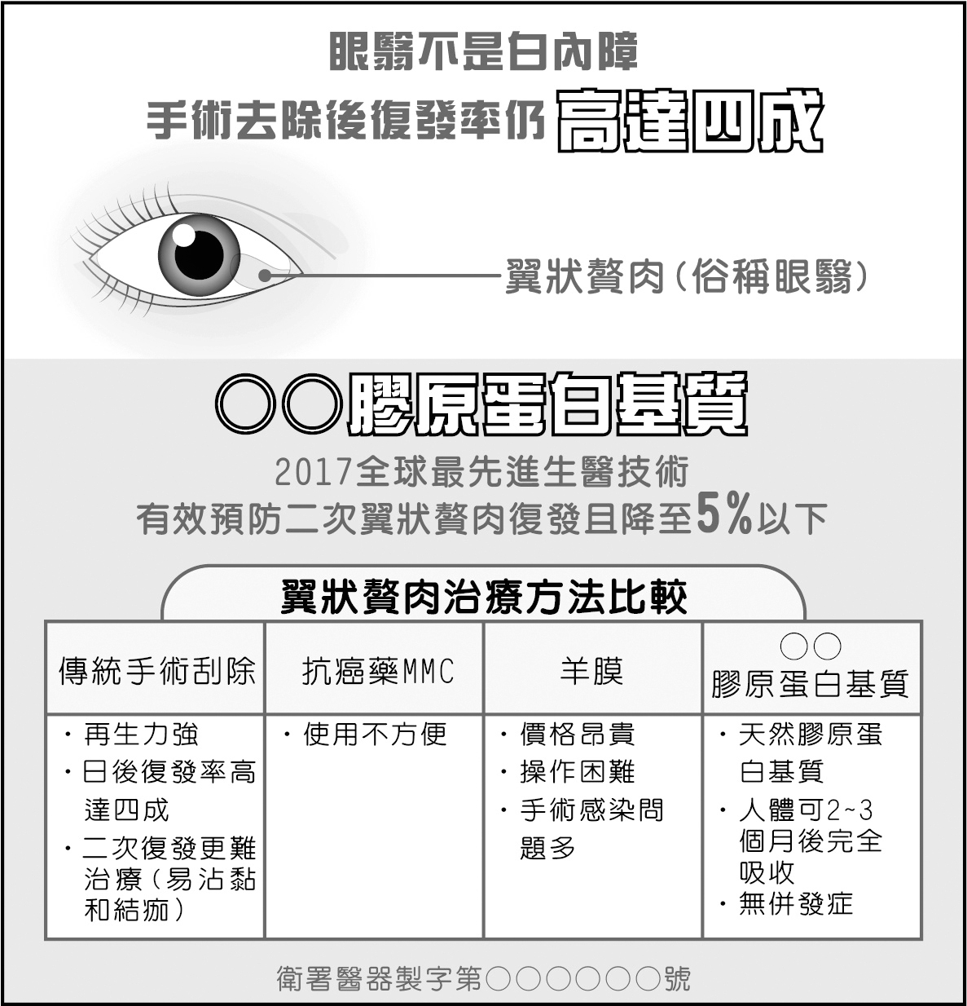 （資料參考：康成生醫）

39.( A )根據上圖，下列敘述何者正確？
解析2：
(B) 傳統手術刮除復發機率有四成。
(C) 本表羅列四種。
(D) 本表敘述「有效預防二次翼狀贅肉復發且降至5％以下」。
(A)胡適因哭著揉眼而罹患的眼疾正是翼狀贅肉
(B)若選擇傳統手術刮除，胡適治癒的機率有四成
(C)關於眼翳病的治療方式，目前總共有五種方法
(D)若選擇○○膠原蛋白基質，其復發率高居第一。

112學年度第一學期 第一次段考 國文科答案卷
1 | 2 | 3 | 4 | 5 | 6 | 7 | 8 | 9 | 10
C | A | A | D | B | D | C | C | D | C
11 | 12 | 13 | 14 | 15 | 16 | 17 | 18 | 19 | 20
C | C | D | D | B | B | C | C | A | A
21 | 22 | 23 | 24 | 25 | 26 | 27 | 28 | 29 | 30
A | B | D | A | B | D | B | D | C | A
31 | 32 | 33 | 34 | 35 | 36 | 37 | 38 | 39
B | A | D | C | D | C | B | D | A

